**BỘ CÔNG THƯƠNG**

**TRƯỜNG ĐẠI HỌC CÔNG NGHIỆP THỰC PHẨM TP. HỒ CHÍ MINH**

**KHOA CÔNG NGHỆ THÔNG TIN**

**ĐỒ ÁN CÔNG NGHỆ PHẦN MỀM**

**PHÂN TÍCH THIẾT KẾ VÀ XÂY DỰNG PHẦN MỀM**

**QUẢN LÝ TRUNG TÂM ANH NGỮ**

GVHD: Mạnh Thiên Lý

THÀNH VIÊN NHÓM 7:

Bùi Thị Minh Ngọc

Tán Minh Trí

Nguyễn Thanh Minh

Lê Lưu Hoàng Nhân

*TP. HCM, tháng 5/2021*

**BỘ CÔNG THƯƠNG**

**TRƯỜNG ĐẠI HỌC CÔNG NGHIỆP THỰC PHẨM TP. HỒ CHÍ MINH**

**KHOA CÔNG NGHỆ THÔNG TIN**

**ĐỒ ÁN CÔNG NGHỆ PHẦN MỀM**

**PHÂN TÍCH THIẾT KẾ VÀ XÂY DỰNG PHẦN MỀM**

**QUẢN LÝ TRUNG TÂM ANH NGỮ**

GVHD: Mạnh Thiên Lý

THÀNH VIÊN NHÓM 7:

Bùi Thị Minh Ngọc

Tán Minh Trí

Nguyễn Thanh Minh

Lê Lưu Hoàng Nhân

*TP. HCM, tháng 5/2021*

**BẢNG PHÂN CÔNG CÔNG VIỆC CHO CÁC THÀNH VIÊN**

**NHÓM 7**

|  |  |  |  |  |
| --- | --- | --- | --- | --- |
| **STT** | **MSSV** | **HỌ TÊN** | **CÔNG VIỆC ĐƯỢC GIAO** | **ĐÁNH GIÁ** |
| 1 | 2001190180 | Bùi Thị Minh Ngọc | Khảo sát hệ thống, tìn biểu mẫu, phân tích quy trình nghiệp vụ, vẽ sơ đồ hoạt động, sơ đồ lớp, thiết kế database | 40% |
| 2 | 2001190186 | Lê Lưu Hoàng Nhân | Tìm biểu mẫu, phân tích quy trình nghiệp vụ, thiết kế giao diện, điều chỉnh database | 40% |
| 3 | 2001190304 | Tán Minh Trí | Phân tích quy trình nghiệp vụ | 1% |
| 4 | 2001190031 | Nguyễn Nguyên Bảo | Tìm biểu mẫu | 0% |
| 5 | 2026190036 | Nguyễn Thanh Minh | Tìm biểu mẫu, phân tích quy trình nghiệp vụ, thiết kế giao diện | 20% |

**MỤC LỤC**

CHƯƠNG 1. KHẢO SÁT HIỆN TRẠNG VÀ XÁC ĐỊNH YÊU CẦU 5

1.1. Giới thiệu 5

1.2. Mục tiêu và phạm vi đề tài 5

1.3. Khảo sát hệ thống 5

1.3.1. Khảo sát hiện trạng trung tâm anh ngữ Hiện Đại 5

1.3.2. Biểu mẫu thu thập được 6

1.4. Kết chương 8

CHƯƠNG 2. PHÂN TÍCH VÀ ĐẶC TẢ YÊU CẦU 9

2.1. Xác định đối tượng nghiệp vụ 9

2.2. Mô tả nghiệp vụ của trung tâm anh ngữ 9

2.2.1. Nghiệp vụ chấm công cho giáo viên 9

2.2.2. Nghiệp vụ phân lớp cho giáo viên 10

2.2.3. Nghiệp vụ đăng ký học viên 10

2.2.4. Nghiệp vụ xếp lớp cho học viên 10

2.2.5. Nghiệp vụ tuyển dụng nhân sự 11

2.2.6. Nghiệp vụ tính lương cho nhân viên 11

2.3. Mô tả sơ đồ usecase nghiệp vụ 12

2.3.1. Mô tả nghiệp vụ chấm công cho giáo viên 12

2.3.2. Mô tả nghiệp vụ phân lớp cho giáo viên 14

2.3.3. Mô tả nghiệp vụ đăng ký học viên 17

2.3.4. Mô tả nghiệp vụ sắp xếp lớp học cho học viên 20

2.3.5. Mô tả quy trình tuyển dụng nhân sự 23

2.3.6. Mô tả quy trình tính lương cho nhân viên 26

2.4. Mô hình hóa Usecase hệ thống 28

2.4.1. Mô hình hóa nghiệp vụ chấm công cho giáo viên 28

2.4.2. Mô hình hóa nghiệp vụ phân lớp cho giáo viên 29

2.4.3. Mô hình hóa nghiệp vụ đăng ký học viên 30

2.4.4. Mô hình hóa nghiệp vụ sắp xếp lớp học cho học viên 30

2.4.5. Mô hình hóa nghiệp vụ tuyển dụng nhân sự 31

2.4.6. Mô hình hóa nghiệp vụ tính lương cho nhân viên 32

CHƯƠNG 3. THIẾT KẾ HỆ THỐNG 34

CHƯƠNG 4. CÀI ĐẶT VÀ KIỂM THỬ 36

KẾT LUẬN 37

TÀI LIỆU THAM KHẢO 38

**DANH MỤC HÌNH ẢNH**

Hình 1. Biểu mẫu đăng ký học viên dành cho trẻ em dưới 18 tuổi 7

Hình 2. Biểu mẫu đăng ký luyện thi Toeic 8

Hình 3. Biểu mẫu đăng ký luyện thi IELST 8

Hình 4. Biểu mẫu tính lương giáo viên 9

Hình 5. Sơ đồ nghiệp vụ trung tâm anh ngữ tổng quát 10

Hình 6. Sơ đồ đối tượng hoạt động phân lớp cho giáo viên 14

Hình 7. Sơ đồ hoạt động chấm công cho giáo viên 14

Hình 8. Sơ đồ tuần tự chấm công cho giáo viên 15

Hình 9. Sơ đồ cộng tác chấm công cho giáo viên 15

Hình 10. Sơ đồ đối tượng hoạt động phân lớp cho giáo viên 16

Hình 11. Sơ đồ hoạt động phân lớp cho giáo viên 17

Hình 12. Sơ đồ tuần tự phân lớp cho giáo viên 17

Hình 13. Sơ đồ cộng tác phân lớp cho giáo viên 18

Hình 14. Sơ đồ đối tượng hoạt động đăng ký học viên 19

Hình 15. Sơ đồ hoạt động đăng ký học viên 20

Hình 16. Sơ đồ hoạt động đăng ký học viên 21

Hình 17. Sơ đồ cộng tác đăng ký học viên 21

Hình 18. Sơ đồ đối tượng hoạt động sắp xếp lớp học cho học viên 22

Hình 19. Sơ đồ hoạt động sắp xếp lớp học 23

Hình 20. Sơ đồ tuần tự sắp xếp lớp học 24

Hình 21. Sơ đồ cộng tác sắp xếp lớp học 24

Hình 22. Sơ đồ đối tượng hoạt động tuyển dụng nhân sự 26

Hình 23. Sơ đồ hoạt động tuyển dụng nhân sự 26

Hình 24. Sơ đồ tuần tự tuyển dụng nhân sự 27

Hình 25. Sơ đồ cộng tác tuyển dụng nhân sự 28

Hình 26. Sơ đồ hoạt động tính lương cho nhân viên 29

Hình 27. Sơ đồ tuần tự tính lương cho nhân viên 30

Hình 28. Sơ đồ cộng tác tính lương cho nhân viên 30

Hình 29. Sơ đồ usecase hệ thống 36

Hình 30. Sơ đồ lớp mức phân tích 36

Hình 31. Sơ đồ lớp phân tích 37

Hình 32. Sơ đồ Diagram 37

Hình 33. Giao diện giới thiệu phần mềm 38

Hình 34. Trang chủ 38

Hình 35. Đăng chủ 39

Hình 36. Quản lý học viên 39

Hình 37. Xem công nợ học viên 40

Hình 38. Thời khóa biểu 40

Hình 39. Kết quả học tập 41

Hình 40. Đăng ký học 41

Hình 41. Quản lý lớp học 42

Hình 42. Quản lý phòng học 43

Hình 43. Quản lý nhân viên 44

Hình 44. Chi tiết nhân viên 45

Hình 45. Tạo tài khoản cho nhân viên mới 45

# CHƯƠNG 1. KHẢO SÁT HIỆN TRẠNG VÀ XÁC ĐỊNH YÊU CẦU

## Giới thiệu

Với thời đại 4.0 ngày càng phát triển như hiện nay, ngành công nghệ thông tin cũng đang được phát triển mạnh mẽ, nhanh chóng. Những thành tựu của ngành công nghệ thông tin đã tác động và làm thay đổi của đời sống xã hội, xâm nhập các lĩnh vực khoa học, kỹ thuật,… cũng như trong cuộc sống hàng ngày của chúng ta. Nó trở thành công cụ đắc lực cho các ngành quân sự, y học, giao thông, trong rất nhiều lĩnh vực hoạt động như các ứng dụng công tác quản lý, nghiên cứu,… và đặc biệt trong công tác quản lý. Mà trong đó không thể thiếu các mô hình quản lý giáo dục.

Như trước đây khi công nghệ thông tin chưa phát triển thì vấn đề quản lý cơ sở giáo dục đều được làm thủ công nên rất mất thời gian và tốn kém nhân lực cũng như tài chính. Hiện nay khi công nghệ thông tin đã phát triển rộng rãi giúp chúng ta có thể giải quyết được một khối công việc khổng lồ. Việc áp dụng công nghệ thông tin vào quản lý cơ sở giáo dục là một yêu cầu cần thiết nhằm xóa bỏ những phương pháp quản lý lạc hậu, lỗi thời tốn kém về nhiều mặt. Vì vậy chúng em xây dựng đề tài “Quản lý trung tâm anh ngữ Hiện Đại” với mong muốn giúp quản lý cơ sở giáo dục được dễ dàng và tránh sai sót.

## Mục tiêu và phạm vi đề tài

Phần mềm giải quyết các vấn đề:

* Thứ nhất, là phần mềm giúp chủ trung tâm theo dõi, quản lý các công việc của trung tâm một cách logic, thuận lợi và dễ dàng hơn.
* Thứ hai, để đáp ứng nhu cầu thay đổi linh hoạt các chiến lược kinh doanh nhằm tăng hiệu suất công việc, phần mềm giúp người dùng thu gọn các quy trình phức tạp và cồng kềnh giảm chi phí nhân sự và tiết kiệm thời gian.

## Khảo sát hệ thống

### Khảo sát hiện trạng trung tâm anh ngữ Hiện Đại

Trung tâm anh ngữ hiện đại hoạt động tất cả các ngày trong tuần bao gồm cả thứ 7, Chủ nhật. Vì là cơ sở giáo dục nên trung tâm anh ngữ HIện đại cần xây dựng một hệ thống quản lý học viên, quản lý nhân sự, quản lý khóa học, quản lý các chương trình khuyến mãi, phân lớp cho giáo viên, tinh lương cho nhân viên.

Mỗi nhân viên chính thức đều sẽ được cung cấp mã số nhân viên, lịch làm việc, công cụ làm việc. Đối với bộ phận nhân sự bao gồm nhân viên tuyển sinh, nhân viên thu ngân, nhân viên chấm công, giáo viên và quản lý trung tâm.

Nhân viên tuyển sinh sẽ chịu trách nhiệm tư vấn các khóa học khi học viên hay phụ huynh có nhu cầu tim hiểu. Bên cạnh đó nhân viên tuyển sinh cũng là người đảm nhận trách nhiệm hỗ trợ giải đáp thắc mắc khi học viên gặp vấn đề.

Nhân viên thu ngân tiếp nhận đơn từ nhân viên chấm công hay nhân viên tuyển sinh để xác nhận biên lai chuyển/thu tiền.

Giáo viên là người chịu trách nhiệm giảng dạy và quản lý học viên trong thời gian nhận lớp.

Quản lý là người điều hành và giám sát hệ thống trung tâm anh ngữ Hiện đại hoạt động cũng như quản lý nhân sự ở đây.

### Biểu mẫu thu thập được

#### Biểu mẫu đăng ký học viên

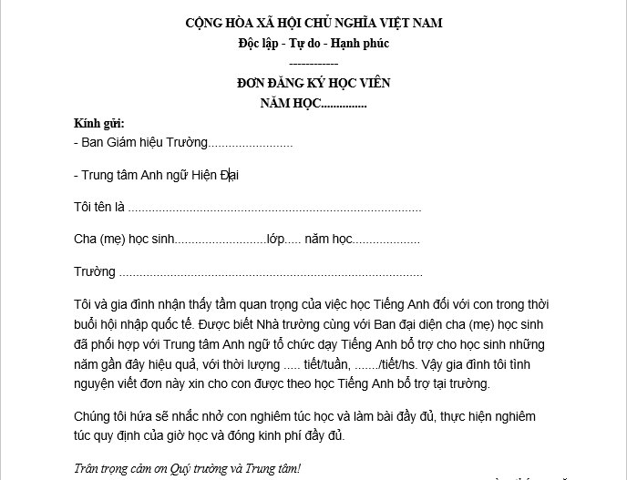

Hình 1. Biểu mẫu đăng ký học viên dành cho trẻ em dưới 18 tuổi

#### Biểu mẫu đang ký luyện thi toeic

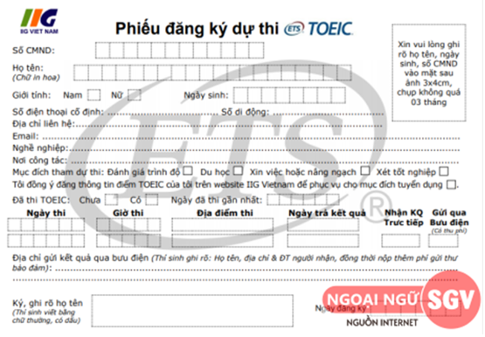

Hình 2. Biểu mẫu đăng ký luyện thi Toeic

#### Biểu mẫu đang ký luyện thi IELST

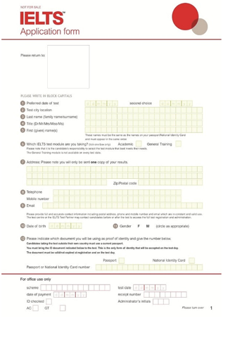 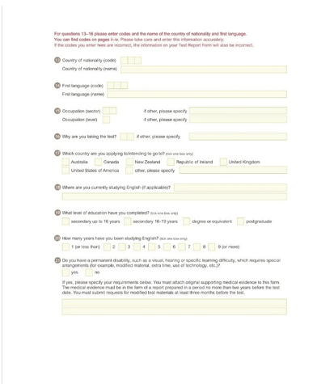

Hình 3. Biểu mẫu đăng ký luyện thi IELST

#### Biểu mẫu tính lương

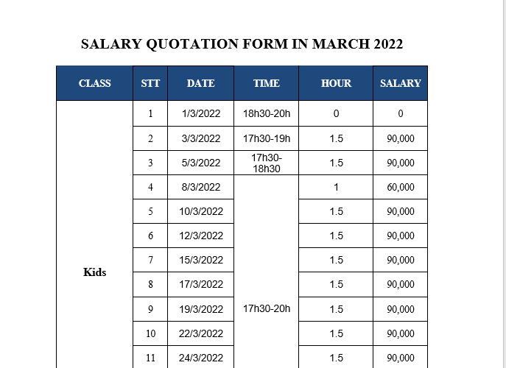

Hình 4. Biểu mẫu tính lương giáo viên

## Kết chương

Trên đây là một số mô tả hệ thống cũng như một số quy trình nghiệp vụ diễn ra tại trung tâm anh ngữ mà nhóm đã khảo sát. Trong phạm vi đồ án này nhóm chỉ quan tâm đến các nghiệp vụ như: quản lý nhân viên, quản lý học viên, quản lý phân lớp cho giáo viên và sắp xếp lớp cho học viên, quản lý tính lương cho giáo viên.

# CHƯƠNG 2. PHÂN TÍCH VÀ ĐẶC TẢ YÊU CẦU

## 2.1. Xác định đối tượng nghiệp vụ

Xác định đối tượng nghiệp vụ của trung tâm anh ngữ bao gồm: nhân viên tư vấn, nhân viên chấm công, nhân viên quản lý, giáo viên và học viên.

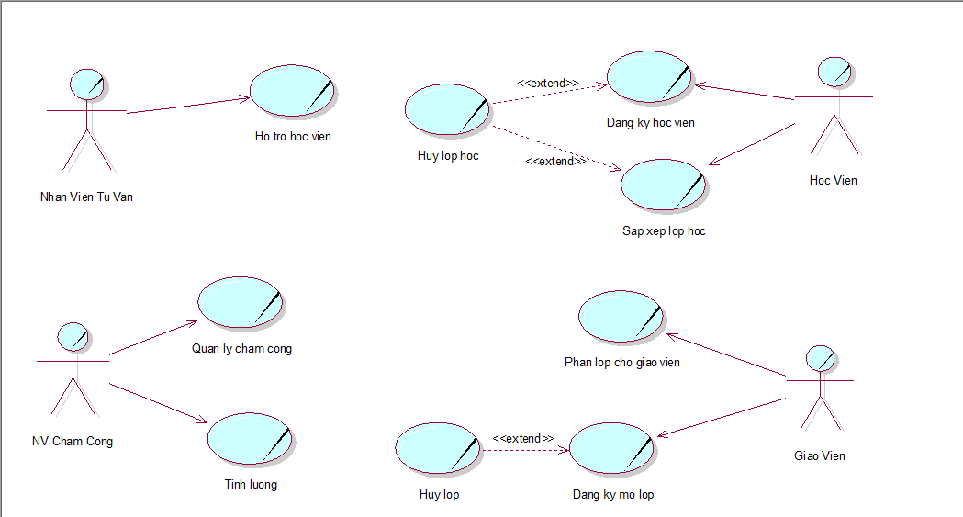

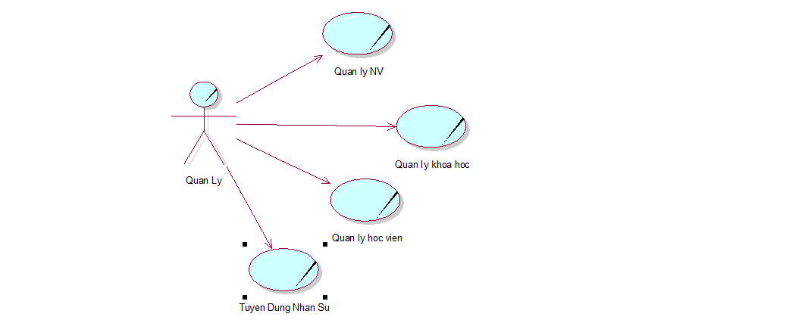

Hình 5. Sơ đồ nghiệp vụ trung tâm anh ngữ tổng quát

## 2.2. Mô tả nghiệp vụ của trung tâm anh ngữ

### 2.2.1. Nghiệp vụ chấm công cho giáo viên

Bảng biểu chấm công là cơ sở để tính lương GV. Giáo viên đến TTAN phải thực hiện điểm danh trước khi nhận lớp. Thực hiện quy trình điểm danh tại quầy tuyển sinh trên văn bản giấy (ngày hiện tại, tên GV, lớp, giờ dạy, ký tên). Nếu giáo viên vắng thì cần gọi điện thông báo cho trung tâm để được TT sắp xếp GV hỗ trợ. Trong thời gian dạy, GV được quyền sử dụng các cơ sở vật chất của trung tâm. Kết thúc buổi dạy, GV quay trở lại quầy tuyển sinh, ký tên hoàn thành quá trình chấm công. Nếu GV đã điểm danh nhưng không ký tên hoặc ký tên vào ngày hôm sau thì buổi dạy hôm đấy không được tính vào tổng lương. Đối với các trường hợp ký tên hộ cũng không được chấp nhận. Bảng biểu chấm công hằng ngày sẽ được giao cho nhân viên chấm công để tính lương vào cuối tháng.

### 2.2.2. Nghiệp vụ phân lớp cho giáo viên

Giáo viên có quyền đăng ký mở lớp học mới hoặc tiếp nhận lớp có sẵn của trung tâm. Trung tâm sẽ dựa trên phiếu đăng ký giờ dạy của giáo viên và phân lớp theo nhu cầu. Thông thường một giáo viên sẽ đồng hành cùng học viên trong suốt khóa học, giáo viên muốn nghỉ việc thì phải thông báo cho ban quản lý để được sắp xếp giáo viên mới tiếp nhận lớp học. Trong trường hợp giáo viên muốn mở lớp học mới bắt buộc phải có ít nhất 10 học viên tham gia mới được ban quản lý phê duyệt. Giáo viên không được phép hủy lớp trong thời gian vận hành lớp học.

### 2.2.3. Nghiệp vụ đăng ký học viên

Quy trình tư vấn tuyển sinh dành cho những ai có nhu cầu học tiếng Anh. Khóa học dành cho sinh viên sắp ra trường, những người sắp du học, nhân viên luyện giao tiếp tiếng anh, học sinh kém cần cải thiện các kỹ năng…

Học viên đến trung tâm để được nhân viên tư vấn hỗ trợ về các khóa học, lộ trình theo nhu cầu. Đối với các học viên được giới thiệu bởi học viên cũ sẽ nhận được voucher giảm 20% học phí toàn khóa học. Học viên giới thiệu sẽ được nhận quá từ trung tâm (giảm 20% học phí cho khóa học tiếp theo hoặc nhận quà). Học viên mới - những học viên tự tìm đến trung tâm sẽ được nhận voucher giảm giá 10% và được chọn một phần quà dành cho người mới (balo, túi, bình giữ nhiệt). Sau khi lựa chọn được khóa học phù hợp học viên sẽ cung cấp thông tin cá nhân để tham gia thi đánh giá năng lực

Học viên sẽ được sắp xếp một buổi thi đầu vào để đánh giá năng lực. Học viên sẽ được nhận kết quả trong khoản 30 phút và không cần trả phí cho buổi thi này. Sau khi hoàn thành bài thi học viên sẽ được tư vấn lựa chọn lại khóa học thích hợp.

Học phí sẽ được giảm theo quy định, học viên có thể lựa chọn các hình thức khác nhau để đóng học phí: tiền mặt, chuyển khoản. Nhân viên thu ngân sẽ tiếp nhận hồ sơ cá nhân và xuất hóa đơn cho học viên. Học viên sẽ được nhận tài liệu học tập (tài liệu cứng + tài liệu mềm) và được sắp xếp lịch học ngay sau khi thanh toán

### 2.2.4. Nghiệp vụ xếp lớp cho học viên

Học viên sau khi đăng ký học tại TTAN, lịch học sẽ được sắp xếp theo thời gian học viên yêu cầu. Giáo viên sẽ được sắp xếp ngẫu nhiên nhưng trường hợp học viên yêu cầu GV nào đó vẫn sẽ được TT sắp xếp. Tuy nhiên có thể xảy ra bất đồng bộ giữa thời gian học và giáo viên, học viên có thể cân nhắc hoặc là đổi lịch học hoặc là đổi giáo viên. Trong trường hợp các sắp xếp không đúng yêu cầu của học viên, nhân viên có nhiệm vụ sắp xếp lớp học sẽ liên hệ với học viên để điều chỉnh thời gian học.

### 2.2.5. Nghiệp vụ tuyển dụng nhân sự

Trung tâm có kế hoạch mở rộng quy mô giáo dục nên cần bổ sung thêm nhân lực. Bộ phận tuyển dụng đăng bài trên các nền tảng mạng xã hội, website để thu hút các ứng viên tiềm năng. CV từ ứng viên sẽ được sàng lọc sao cho phù hợp với các yêu cầu của nhà tuyển dụng.

***Đối với vị trí giáo viên***

Giáo viên mới cần bổ sung hồ sơ trước khi thực tập tại trung tâm anh ngữ. Thời gian thử việc dành cho giáo viên là một tháng. Kết quả thử việc của giáo viên dựa vào kết quả học tập của học viên. Dựa theo trình độ lớp học mà ban quản lý đánh giá năng lực làm việc của giáo viên có đạt tiêu chuẩn hay không. Nếu ứng viên nghỉ việc trong thời gian thử việc sẽ bị trừ 30% tổng lương.

***Đối với vị trí nhân viên***

Đối với các CV phù hợp sẽ được bộ phận tuyển dụng sắp xếp lịch hẹn phỏng vấn (ứng viên có thể chọn phỏng vấn online hoặc offline), với các CV không đạt yêu cầu sẽ bị bỏ qua.

Ứng viên sẽ có nhiều nhất 2 tuần thử việc để đánh giá năng lực và mức độ phù hợp trước khi được nhận chính thức. Quá trình thử việc đạt yêu cầu, ứng viên sẽ được nhận thông báo trở thành nhân viên chính thức, ngược lại, ứng viên sẽ bị sa thải hoặc cân nhắc chuyển đến bộ phận phù hợp hơn.

Nhân viên chính thức cần bổ sung thêm hồ sơ và sẽ được nhận MSNV, lịch làm việc từ nhà tuyển dụng.

### 2.2.6. Nghiệp vụ tính lương cho nhân viên

Mỗi nhân viên sẽ có một hệ số lương khác nhau. Hệ số lương phụ thuộc vào bằng cấp và thâm niên làm việc.

***Đối với giáo viên***

Hệ số lương dành cho bậc cao đẳng là 0.4 và được tăng 0.1 sau mỗi 3 tháng; hệ số lương cho bậc đại học là 0.6 và được tăng 0.1 sau mỗi 3 tháng kể từ lúc chính thức làm việc. Lương sẽ được tính bằng số ngày làm việc trên văn bản điểm danh * lương ngày. Nếu nhân viên nghỉ dưới 5 ngày/số ngày đăng ký dạy sẽ bị trừ 200,000 vào tổng lương; trên 5 ngày sẽ bị trừ 500,000 vào tổng lương.

Lương = số ngày làm việc * lương ngày * hệ số lương + phụ cấp.

***Đối với nhân viên***

Tuy theo bằng cấp và thâm niên mà lương cứng sẽ khác nhau. Lương cứng được tăng 0,3% mỗi 6 tháng hoặc đạt target ban quản lý đặt ra.

Không chỉ tư vấn viên được nhận hoa hồng mà nhân viên thu ngân cũng được nhận hoa hồng khi chốt danh sách học viên mới. Nhân viên sẽ được nhận 10% trong học phí của học viên sau khi chốt danh sách học viên. Lương tăng ca sẽ được tính là 30,000/h dành cho tất cả nhân viên.

Lương tăng ca = số giờ làm thêm * lương ngoài giờ * hệ số lương

Lương = hoa hồng + lương cứng + phụ cấp + lương tăng ca

Đối với nhân viên có thu nhập trên 10,000,000 bắt buộc phải nộp thuế thu nhập cá nhân.

## 2.3. Mô tả sơ đồ usecase nghiệp vụ

### 2.3.1. Mô tả nghiệp vụ chấm công cho giáo viên

1. Bằng văn bản

|  |
| --- |
| **Usecase nghiệp vụ: Chấm công cho giáo viên**  Usecase bắt đầu khi giáo viên đến dạy ở trung tâm |
| **Các dòng cơ bản:**   1. Giáo viên đến giảng dạy ở trung tâm thực hiện điểm danh trên văn bản giấy tại quầy tuyển sinh. 2. Giáo viên được cấp quyền sử dụng phòng học 3. Kết thúc giờ dạy, giáo viên quay lại quầy tuyển sinh để ký tên điểm danh. 4. Bảng biểu chấm công ngày sẽ được giao cho ban quản lý để thực hiện tính lương vào cuối tháng. |
| **Các dòng thay thế**   * Nếu giáo viên vắng thì cần gọi điện thông báo cho trung tâm để được TT sắp xếp GV hỗ trợ * Tại bước 3, nếu giáo viên không ký tên hoặc ký tên vào ngày hôm sau thì buổi dạy hôm đấy không được tính vào tổng lương. Đối với các trường hợp ký tên hộ cũng không được chấp nhận. |

1. Bằng sơ đồ đối tượng

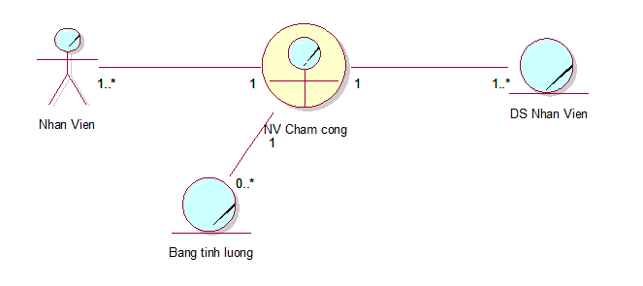

Hình 6. Sơ đồ đối tượng hoạt động phân lớp cho giáo viên

1. Bằng sơ đồ hoạt động

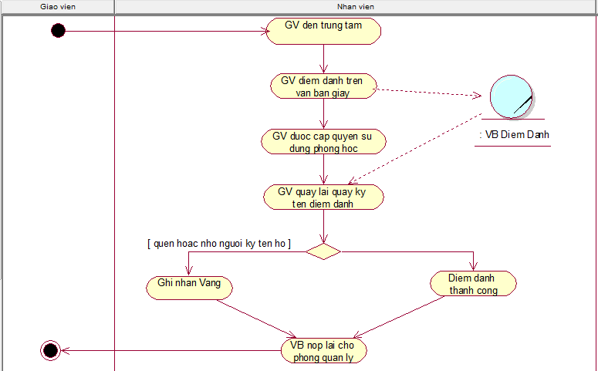

Hình 7. Sơ đồ hoạt động chấm công cho giáo viên

1. Bằng sơ đồ tuần tự

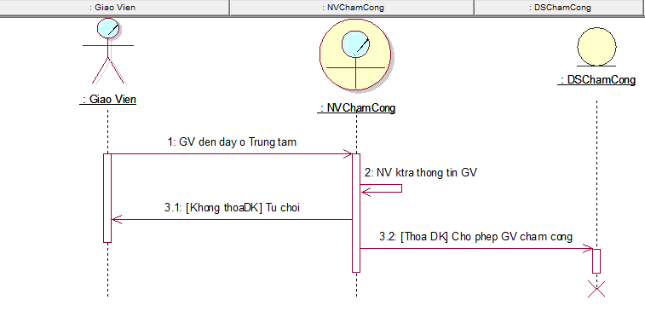

Hình 8. Sơ đồ tuần tự chấm công cho giáo viên

1. Sơ đồ cộng tác

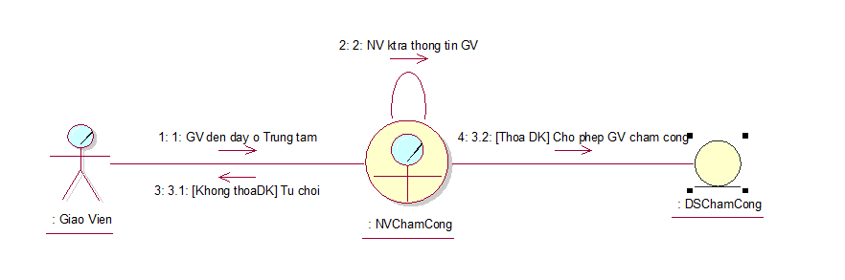

Hình 9. Sơ đồ cộng tác chấm công cho giáo viên

### 2.3.2. Mô tả nghiệp vụ phân lớp cho giáo viên

1. Bằng văn bản

|  |
| --- |
| **Usecase nghiệp vụ: Phân lớp cho giáo viên**  Usecase bắt đầu khi giáo viên đăng ký dạy ở trung tâm |
| **Các dòng cơ bản:**   1. Giáo viên đăng ký dạy ở trung tâm 2. Nhân viên sẽ dựa trên phiếu đăng ký giờ dạy của giáo viên và phân lớp theo nhu cầu. 3. Giáo viên có quyền đăng ký mở lớp học mới hoặc tiếp nhận lớp có sẵn của trung tâm. |
| **Các dòng thay thế**   * Tại bước 2, giáo viên muốn nghỉ việc thì phải thông báo cho ban quản lý để được sắp xếp giáo viên mới tiếp nhận lớp học. * Tại bước 3, giáo viên muốn mở lớp học mới bắt buộc phải có ít nhất 10 học viên tham gia mới được ban quản lý phê duyệt. Giáo viên không được phép hủy lớp trong thời gian vận hành lớp học. |

1. Bằng sơ đồ đối tượng hoạt động

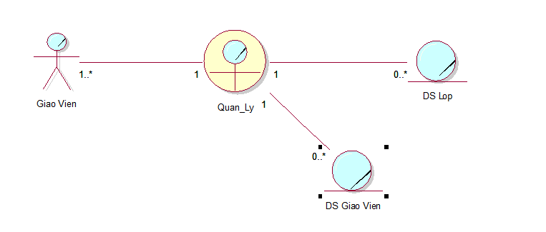

Hình 10. Sơ đồ đối tượng hoạt động phân lớp cho giáo viên

1. Bằng sơ đồ hoạt động

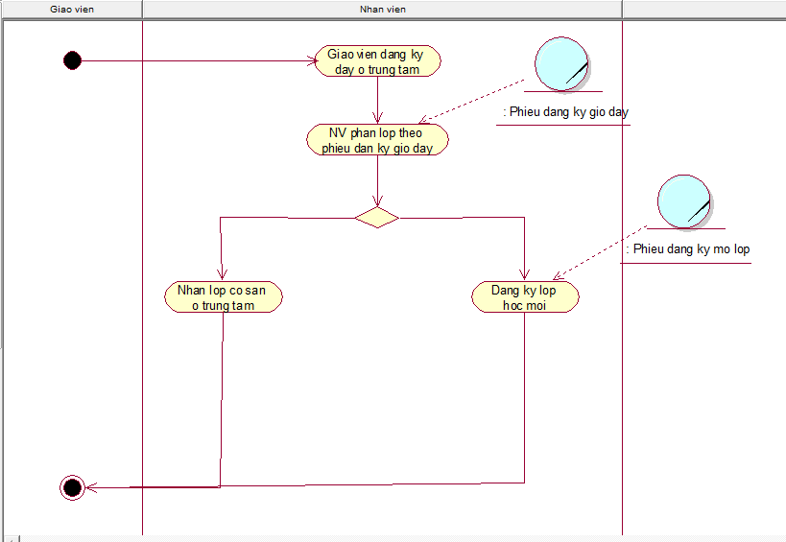

Hình 11. Sơ đồ hoạt động phân lớp cho giáo viên

1. Sơ đồ tuần tự

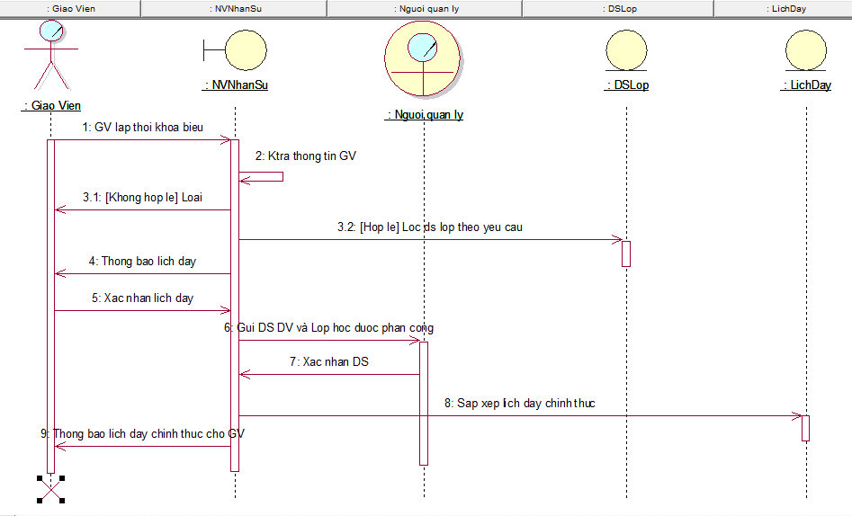

Hình 12. Sơ đồ tuần tự phân lớp cho giáo viên

1. Sơ đồ cộng tác

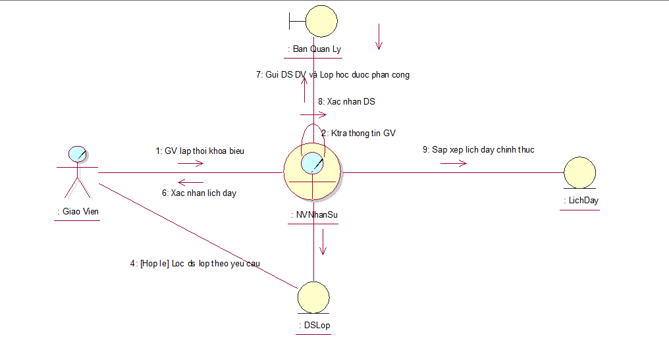

Hình 13. Sơ đồ cộng tác phân lớp cho giáo viên

### 2.3.3. Mô tả nghiệp vụ đăng ký học viên

1. Bằng văn bản

|  |
| --- |
| **Usecase nghiệp vụ**: **Đăng ký học viên**  Usecase bắt đầu khi học viên có nhu cầu học tiếng anh tại TTAN |
| **Các dòng cơ bản:**   1. Học viên đến trung tâm đăng ký khóa học 2. Nhân viên tư vấn cung cấp thông tin về khóa học của trung tâm 3. Học viên lựa chọn khóa học phù hợp 4. Nhân viên cung cấp thông tin các chương trình khuyễn mãi và voucher giảm giá cho học viên 5. Nhân viên cung cấp thông tin để học viên tham gia thi đánh giá năng lực 6. Học viên sắp xếp thời gian thi đánh giá năng lực đầu vào và lựa chọn lại lớp phù hợp với năng lực. 7. Nhân viên xuất phiếu tạm thu cho học viên 8. Học viên lựa chọn phương thức thanh toán 9. Nhân viên xuất hóa đơn cho học viên 10. Học viên được bộ công cụ học tập và lịch học |
| **Các dòng thay thế**   * Tại bước 3, đối với các học viên được giới thiệu bởi học viên cũ sẽ nhận được voucher giảm 20% học phí toàn khóa học. Học viên giới thiệu sẽ được nhận quá từ trung tâm (giảm 20% học phí cho khóa học tiếp theo hoặc nhận quà). Học viên mới - những học viên tự tìm đến trung tâm sẽ được nhận voucher giảm giá 10% và được chọn một phần quà dành cho người mới (balo, túi, bình giữ nhiệt). |

1. Bằng sơ đồ đối tượng

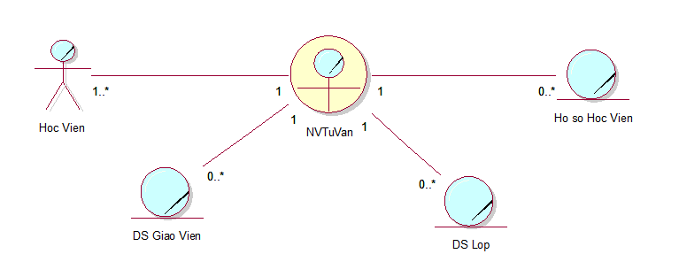

Hình 14. Sơ đồ đối tượng hoạt động đăng ký học viên

1. Bằng sơ đồ hoạt động

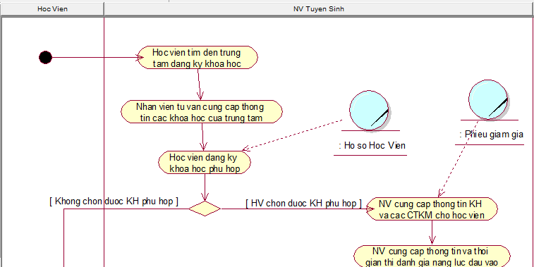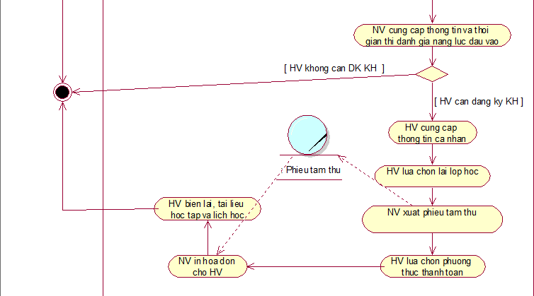

Hình 15. Sơ đồ hoạt động đăng ký học viên

1. Sơ đồ tuần tự

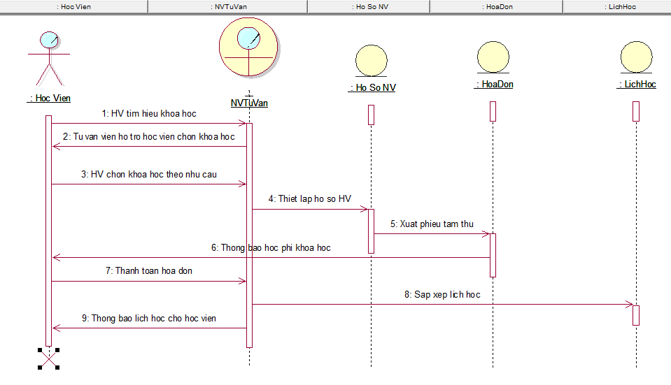

Hình 16. Sơ đồ hoạt động đăng ký học viên

1. Sơ đồ cộng tác

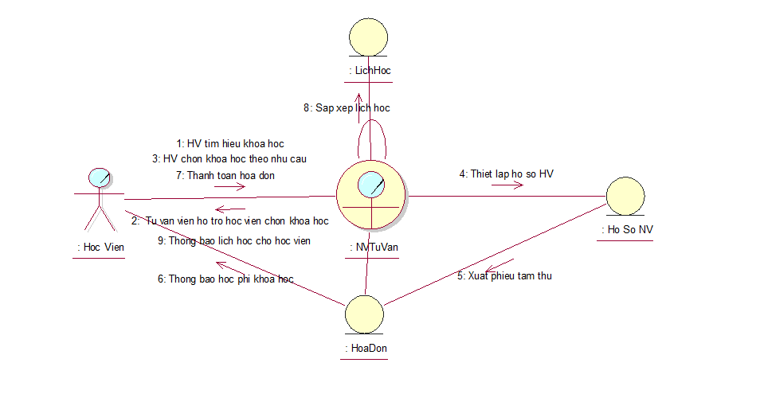

Hình 17. Sơ đồ cộng tác đăng ký học viên

### 2.3.4. Mô tả nghiệp vụ sắp xếp lớp học cho học viên

1. Bằng văn bàn

|  |
| --- |
| **Usecase nghiệp vụ**: **sắp xếp lớp học cho học viên**  Usecase bắt đầu sau khi học viên đã đăng ký thành công |
| **Các dòng cơ bản:**   1. Học viên đăng ký học viên thành công 2. Lịch học sẽ được sắp xếp theo thời gian học viên yêu cầu. 3. Giáo viên sẽ được sắp xếp ngẫu nhiên vào lớp học. |
| **Các dòng thay thế**   * Tại bước 2, trường hợp học viên yêu cầu GV nào đó vẫn sẽ được TT sắp xếp theo nguyện vọng. * Tuy nhiên có thể xảy ra bất đồng bộ giữa thời gian học và giáo viên, học viên có thể cân nhắc hoặc là đổi lịch học hoặc là đổi giáo viên. |

1. Bằng sơ đồ đối tượng nghiệp vụ

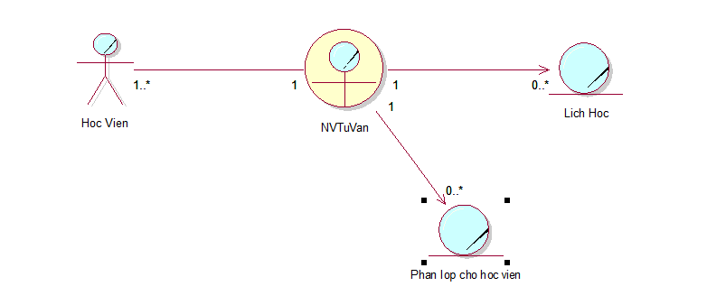

Hình 18. Sơ đồ đối tượng hoạt động sắp xếp lớp học cho học viên

1. Bằng sơ đồ hoạt động

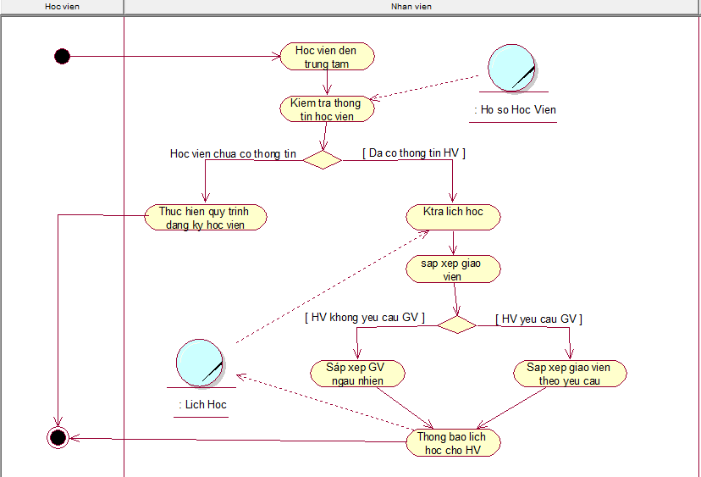

Hình 19. Sơ đồ hoạt động sắp xếp lớp học

1. Sơ đồ tuần tự

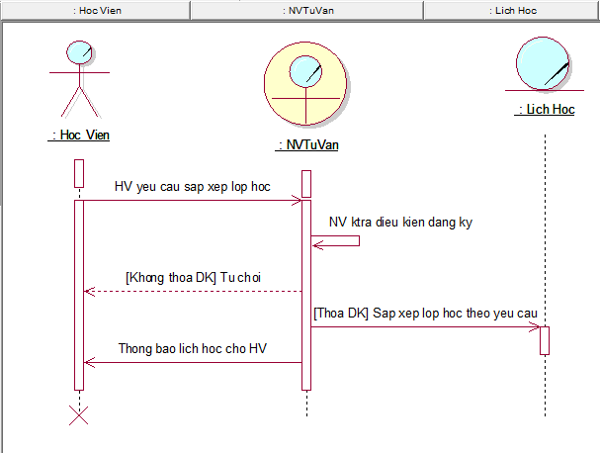

Hình 20. Sơ đồ tuần tự sắp xếp lớp học

1. Sơ đồ cộng tác

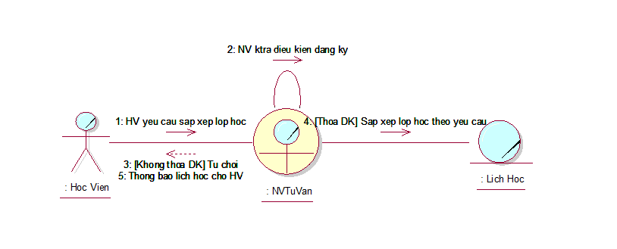

Hình 21. Sơ đồ cộng tác sắp xếp lớp học

### 2.3.5. Mô tả quy trình tuyển dụng nhân sự

1. Bằng văn bản

|  |
| --- |
| **Usecase nghiệp vụ**: **tuyển dụng nhân sự**  Usecase bắt đầu khi trung tâm có kế hoạch mở rộng quy mô giáo dục nên cần bổ sung thêm nhân lực. |
| **Các dòng cơ bản:**   1. Bộ phận tuyển dụng đăng bài trên các nền tảng mạng xã hội, website để thu hút các ứng viên tiềm năng. 2. CV từ ứng viên sẽ được sàng lọc sao cho phù hợp với các yêu cầu của nhà tuyển dụng. 3. Tuyển dụng giáo viên    1. Giáo viên mới cần bổ sung hồ sơ trước khi thực tập tại trung tâm.    2. Giáo viên mới thực tập trong thời gian 2 – 3 tháng.    3. Kết quả thử việc của giáo viên dựa vào kết quả học tập của học viên. 4. Tuyển dụng nhân sự cho trung tâm    1. Sắp xếp lịch hẹn phỏng vấn cho ứng viên    2. Lựa chọn hình thức phỏng vấn    3. Sắp xếp thời gian thực tập (1 tháng) 5. Nhận thông báo từ ban quản lý trung tâm 6. Bổ sung hồ sơ hoàn thành thủ tục 7. Nhận MSNV và lịch làm việc từ ban quản lý |
| **Các dòng thay thế**   * Tại bước 3, 4, nếu ứng viên nghỉ việc trong thời gian thử việc sẽ bị trừ 30% tổng lương. * Tại bước 3.3, dựa theo trình độ lớp học mà ban quản lý đánh giá năng lực làm việc của giáo viên có đạt tiêu chuẩn hay không * Tại bước 5, nhân sự thực tập không đạt yêu cầu có thể lựa chọn bộ phận khác phù hợp để làm việc hoặc bị sa thải. |

1. Bằng sơ đồ đối tượng nghiệp vụ

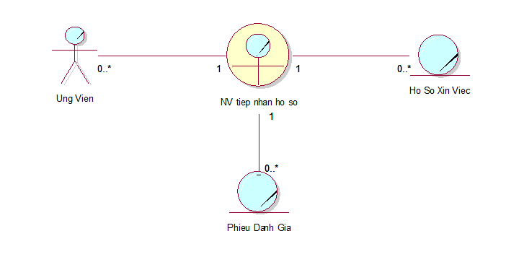

Hình 22. Sơ đồ đối tượng hoạt động tuyển dụng nhân sự

1. Bằng sơ đồ hoạt động



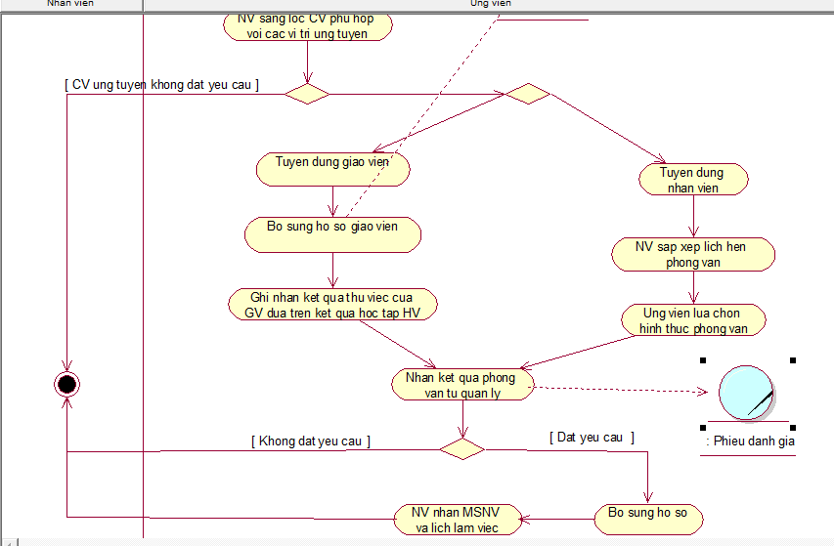

Hình 23. Sơ đồ hoạt động tuyển dụng nhân sự

1. Sơ đồ tuần tự

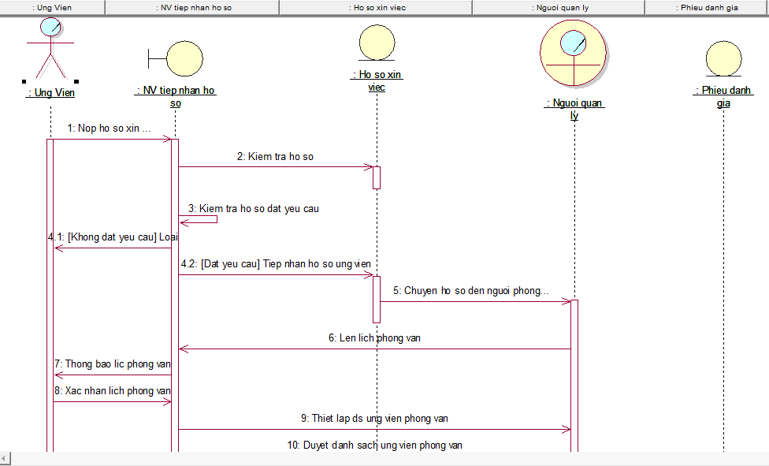

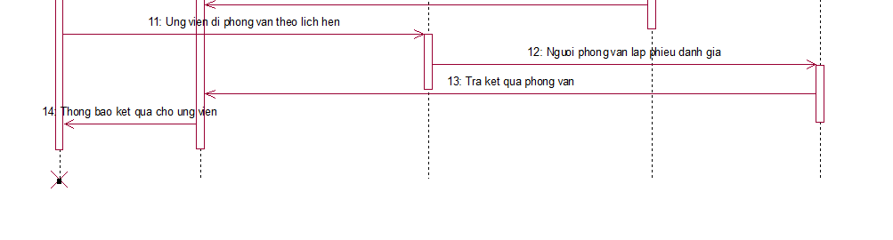

Hình 24. Sơ đồ tuần tự tuyển dụng nhân sự

1. Sơ đồ cộng tác

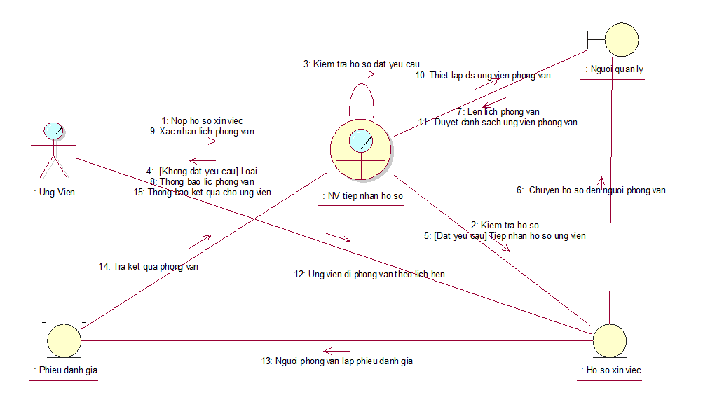

Hình 25. Sơ đồ cộng tác tuyển dụng nhân sự

### 2.3.6. Mô tả quy trình tính lương cho nhân viên

1. Bằng văn bản

|  |
| --- |
| **Usecase nghiệp vụ: Tính lương cho nhân viên**  Usecase bắt đầu khi nhân viên chấm công tính lương cho nhân viên |
| **Các dòng cơ bản:**  Mỗi nhân viên sẽ có một hệ số lương khác nhau. Hệ số lương phụ thuộc vào bằng cấp và thâm niên làm việc.   1. Tính lương cho giáo viên    1. Hệ số lương sẽ tăng 0.1 sau mỗi 3 tháng.    2. Lương được tính bằng công thức:   *Lương = số ngày làm việc * lương ngày * hệ số lương + phụ cấp.*   1. Tính lương cho nhân sự    1. Lương cứng được tăng 0,3% mỗi 6 tháng.    2. Nhân viên sẽ được nhận 10% trong học phí của học viên sau khi chốt danh sách học viên.    3. Lương tăng ca sẽ được tính là 30,000/h dành cho tất cả nhân viên.   *Lương tăng ca = số giờ làm thêm * lương ngoài giờ * hệ số lương*  *Lương = hoa hồng + lương cứng + phụ cấp + lương tăng ca*   1. Đối với nhân viên có thu nhập trên 10,000,000 bắt buộc phải nộp thuế thu nhập cá nhân. |
| **Các dòng thay thế**   * Nếu nhân viên nghỉ dưới 5 ngày/số ngày đăng ký dạy sẽ bị trừ 200,000 vào tổng lương; trên 5 ngày sẽ bị trừ 500,000 vào tổng lương. * Tại bước 2, Không chỉ tư vấn viên được nhận hoa hồng mà nhân viên thu ngân cũng được nhận hoa hồng khi chốt danh sách học viên mới. |

1. Bằng sơ đồ hoạt động

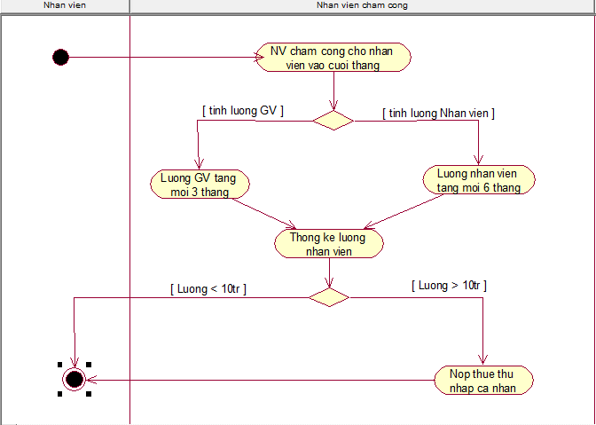

Hình 26. Sơ đồ hoạt động tính lương cho nhân viên

1. Sơ đồ tuần tự

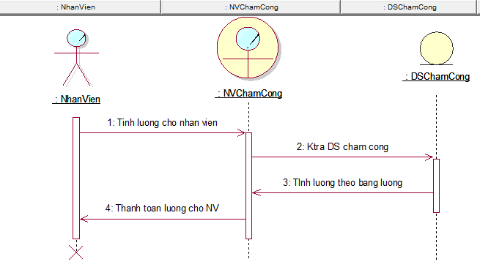

Hình 27. Sơ đồ tuần tự tính lương cho nhân viên

1. Sơ đồ cộng tác

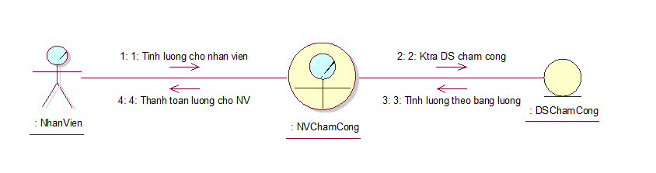

Hình 28. Sơ đồ cộng tác tính lương cho nhân viên

## 2.4. Mô hình hóa Usecase hệ thống

Đặc tả cho từng usecase hệ thống

### 2.4.1. Mô hình hóa nghiệp vụ chấm công cho giáo viên

|  |  |
| --- | --- |
| Tên usecase | Nghiệp vụ chấm công cho giáo viên |
| Tóm tắt | Usecase bắt đầu khi giáo viên đến dạy ở trung tâm |
| Tác nhân | Giáo viên |
| Usecase liên quan | Đăng ký mở lớp, extend Hủy lớp |
| Dòng sự kiện chính | 1. Giáo viên đến giảng dạy ở trung tâm thực hiện điểm danh trên văn bản giấy tại quầy tuyển sinh. 2. Giáo viên được cấp quyền sử dụng phòng học 3. Kết thúc giờ dạy, giáo viên quay lại quầy tuyển sinh để ký tên điểm danh. 4. Bảng biểu chấm công ngày sẽ được giao cho ban quản lý để thực hiện tính lương vào cuối tháng. |
| Dòng sự kiện phụ | * Tại bước 1, nếu giáo viên vắng thì cần gọi điện thông báo cho trung tâm để được TT sắp xếp GV hỗ trợ * Tại bước 3, nếu giáo viên không ký tên hoặc ký tên vào ngày hôm sau thì buổi dạy hôm đấy không được tính vào tổng lương. Đối với các trường hợp ký tên hộ cũng không được chấp nhận |

### 2.4.2. Mô hình hóa nghiệp vụ phân lớp cho giáo viên

|  |  |
| --- | --- |
| Tên usecase | Nghiệp vụ phân lớp cho giáo viên |
| Tóm tắt | Usecase bắt đầu khi giáo viên đã đăng ký dạy ở trung tâm |
| Tác nhân | Giáo viên |
| Dòng sự kiện chính | 1. Giáo viên đăng ký dạy ở trung tâm 2. Nhân viên sẽ dựa trên phiếu đăng ký giờ dạy của giáo viên và phân lớp theo nhu cầu. 3. Giáo viên có quyền đăng ký mở lớp học mới hoặc tiếp nhận lớp có sẵn của trung tâm. |
| Dòng sự kiện phụ | * Tại bước 2, giáo viên muốn nghỉ việc thì phải thông báo cho ban quản lý để được sắp xếp giáo viên mới tiếp nhận lớp học. * Tại bước 3, giáo viên muốn mở lớp học mới bắt buộc phải có ít nhất 10 học viên tham gia mới được ban quản lý phê duyệt. Giáo viên không được phép hủy lớp trong thời gian vận hành lớp học. |

### 2.4.3. Mô hình hóa nghiệp vụ đăng ký học viên

|  |  |
| --- | --- |
| Tên usecase | Nghiệp vụ đăng ký học viên |
| Tóm tắt | Usecase bắt đầu khi học viên có yêu cầu học tập ở ttrung tâm. |
| Tác nhân | Học viên |
| Usecase liên quan | Hủy lớp học, Sắp xếp lớp học |
| Dòng sự kiện chính | 1. Học viên đến trung tâm đăng ký khóa học 2. Nhân viên tư vấn cung cấp thông tin về khóa học của trung tâm 3. Học viên lựa chọn khóa học phù hợp 4. Nhân viên cung cấp thông tin các chương trình khuyễn mãi và voucher giảm giá cho học viên 5. Nhân viên cung cấp thông tin để học viên tham gia thi đánh giá năng lực 6. Học viên sắp xếp thời gian thi đánh giá năng lực đầu vào và lựa chọn lại lớp phù hợp với năng lực. 7. Nhân viên xuất phiếu tạm thu cho học viên 8. Học viên lựa chọn phương thức thanh toán 9. Nhân viên xuất hóa đơn cho học viên 10. Học viên được bộ công cụ học tập và lịch học |
| Dòng sự kiện phụ | * Tại bước 3, đối với các học viên được giới thiệu bởi học viên cũ sẽ nhận được voucher giảm 20% học phí toàn khóa học. Học viên giới thiệu sẽ được nhận quá từ trung tâm (giảm 20% học phí cho khóa học tiếp theo/ nhận quà). Học viên mới - những học viên tự tìm đến trung tâm sẽ được nhận voucher giảm giá 10% và được chọn một phần quà dành cho người mới. |

### 2.4.4. Mô hình hóa nghiệp vụ sắp xếp lớp học cho học viên

|  |  |
| --- | --- |
| Tên usecase | Nghiệp vụ sắp xếp lớp học cho học viên |
| Tóm tắt | Usecase bắt đầu khi học viên đã đăng ký học ở trung tâm |
| Tác nhân | Học viên |
| Usecase liên quan | Đăng ký lớp học, Hủy lớp học |
| Dòng sự kiện chính | 1. Học viên đăng ký học viên thành công 2. Lịch học sẽ được sắp xếp theo thời gian học viên yêu cầu. 3. Sắp xếp giáo viên quản lý lớp học.    1. Sắp xếp giáo viên theo yêu cầu    2. Sắp xếp giáo viên ngẫu nhiên |
| Dòng sự kiện phụ | * Tại bước 3, trường hợp học viên yêu cầu giáo viên nào đó vẫn sẽ được trung tâm sắp xếp theo nguyện vọng. Tuy nhiên có thể xảy ra bất đồng bộ giữa thời gian học và giáo viên, học viên có thể cân nhắc hoặc là đổi lịch học hoặc là đổi giáo viên. |

### 2.4.5. Mô hình hóa nghiệp vụ tuyển dụng nhân sự

|  |  |
| --- | --- |
| Tên usecase | Nghiệp vụ tuyển dụng nhân sự |
| Tóm tắt | Usecase bắt đầu khi trung tâm có nhu cầu mở rộng quy mô |
| Tác nhân | ứng viên (nhân viên và giáo viên) |
| Usecase liên quan | Tính lương cho nhân viên |
| Dòng sự kiện chính | 1. Bộ phận tuyển dụng đăng bài trên các nền tảng mạng xã hội, website để thu hút các ứng viên tiềm năng. 2. CV từ ứng viên sẽ được sàng lọc sao cho phù hợp với các yêu cầu của nhà tuyển dụng. 3. Tuyển dụng giáo viên    1. Giáo viên mới cần bổ sung hồ sơ trước khi thực tập tại trung tâm.    2. Giáo viên mới thực tập trong thời gian 2 – 3 tháng.    3. Kết quả thử việc của giáo viên dựa vào kết quả học tập của học viên. 4. Tuyển dụng nhân sự cho trung tâm    1. Sắp xếp lịch hẹn phỏng vấn cho ứng viên    2. Lựa chọn hình thức phỏng vấn    3. Sắp xếp thời gian thực tập (1 tháng) 5. Nhận thông báo từ ban quản lý trung tâm 6. Bổ sung hồ sơ hoàn thành thủ tục 7. Nhận MSNV và lịch làm việc từ ban quản lý |
| Dòng sự kiện phụ | * Tại bước 3, 4, nếu ứng viên nghỉ việc trong thời gian thử việc sẽ bị trừ 30% tổng lương. * Tại bước 3.3, dựa theo trình độ lớp học mà ban quản lý đánh giá năng lực làm việc của giáo viên có đạt tiêu chuẩn hay không * Tại bước 5, nhân sự thực tập không đạt yêu cầu có thể lựa chọn bộ phận khác phù hợp để làm việc hoặc bị sa thải. |

### 2.4.6. Mô hình hóa nghiệp vụ tính lương cho nhân viên

|  |  |
| --- | --- |
| Tên usecase | Nghiệp vụ tính lương cho nhân viên |
| Tóm tắt | Bắt đầu khi trung tâm cần tính lương cho nhân viên |
| Tác nhân | Nhân viên |
| Usecase liên quan | Chấm công cho nhân viên |
| Dòng sự kiện chính | Mỗi nhân viên sẽ có một hệ số lương khác nhau. Hệ số lương phụ thuộc vào bằng cấp và thâm niên làm việc.   1. Tính lương cho giáo viên    1. Hệ số lương sẽ tăng 0.1 sau mỗi 3 tháng.    2. Lương được tính bằng công thức:   *Lương = số ngày làm việc * lương ngày * hệ số lương + phụ cấp.*   1. Tính lương cho nhân sự    1. Lương cứng được tăng 0,3% mỗi 6 tháng.    2. Nhân viên sẽ được nhận 10% trong học phí của học viên sau khi chốt danh sách học viên.    3. Lương tăng ca sẽ được tính là 30,000/h dành cho tất cả nhân viên.   *Lương tăng ca = số giờ làm thêm * lương ngoài giờ * hệ số lương*  *Lương = hoa hồng + lương cứng + phụ cấp + lương tăng ca*  Đối với nhân viên có thu nhập trên 10,000,000 bắt buộc phải nộp thuế thu nhập cá nhân. |
| Dòng sự kiện phụ | * Nếu nhân viên nghỉ dưới 5 ngày/số ngày đăng ký dạy sẽ bị trừ 200,000 vào tổng lương; trên 5 ngày sẽ bị trừ 500,000 vào tổng lương. * Tại bước 2, Không chỉ tư vấn viên được nhận hoa hồng mà nhân viên thu ngân cũng được nhận hoa hồng khi chốt danh sách học viên mới. |

# CHƯƠNG 3. THIẾT KẾ HỆ THỐNG

## Sơ đồ hệ thống

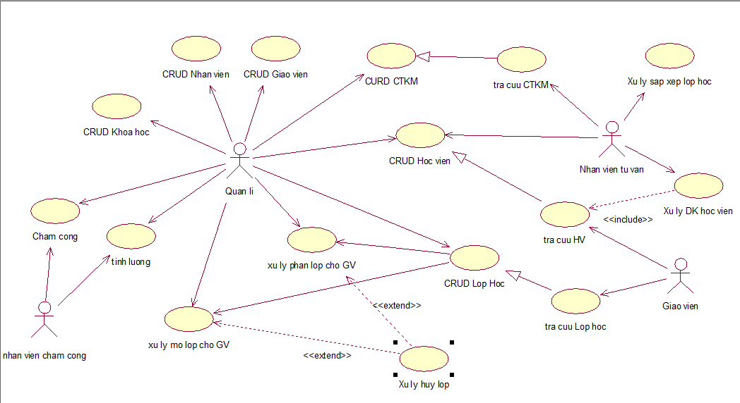

Hình 29. Sơ đồ usecase hệ thống

## Sơ đồ lớp mức phân tích

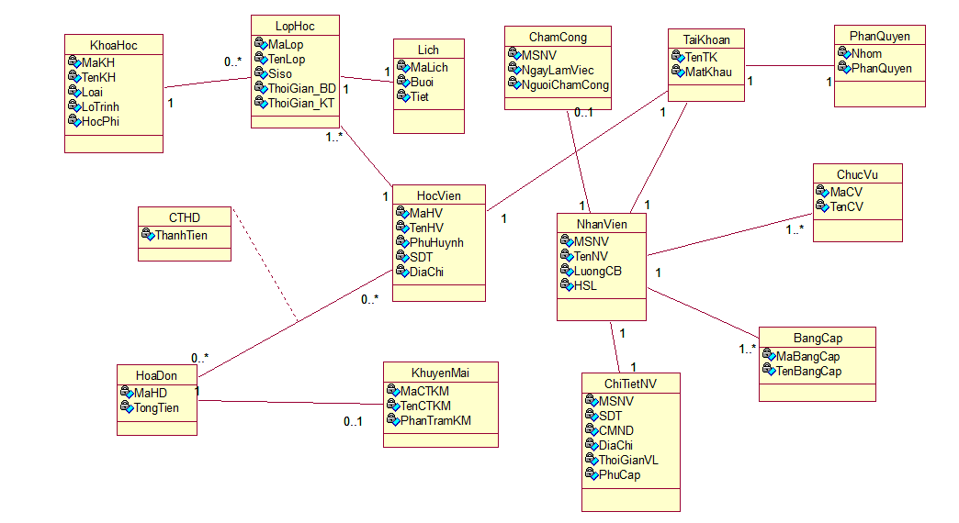

Hình 30. Sơ đồ lớp mức phân tích

## Sơ đồ lớp mức thiết kế

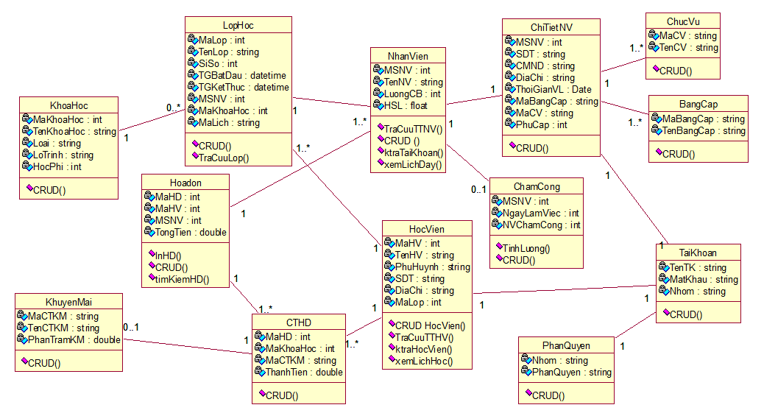

Hình 31. Sơ đồ lớp phân tích

## . Sơ đồ Diagram

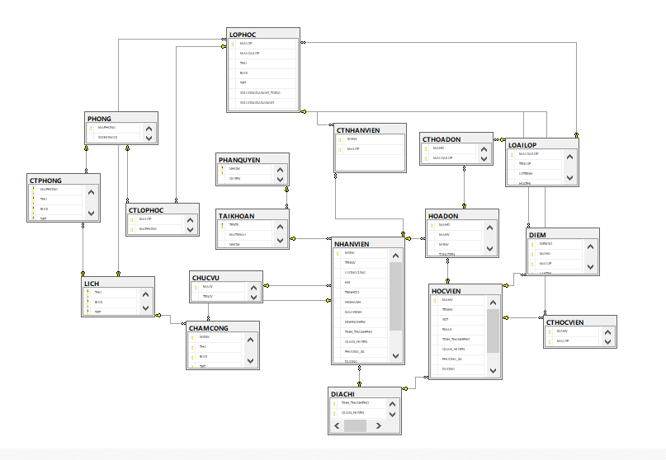

Hình 32. Sơ đồ Diagram

# CHƯƠNG 4. CÀI ĐẶT VÀ KIỂM THỬ

## Giao diện phần mềm

Giới thiệu phần mềm

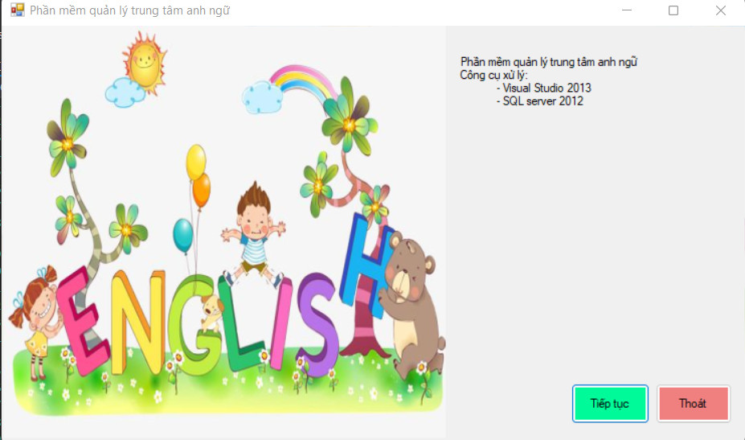

Hình 33. Giao diện giới thiệu phần mềm

Trang chủ

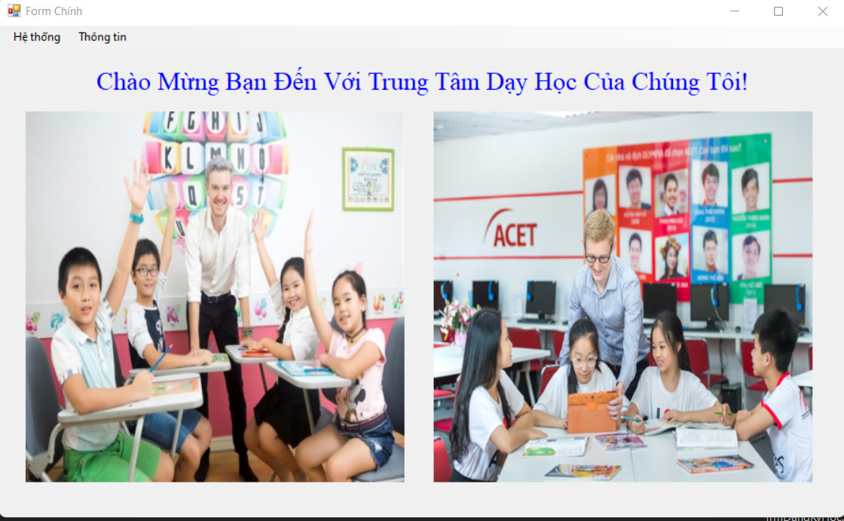

Hình 34. Trang chủ

Đăng nhập

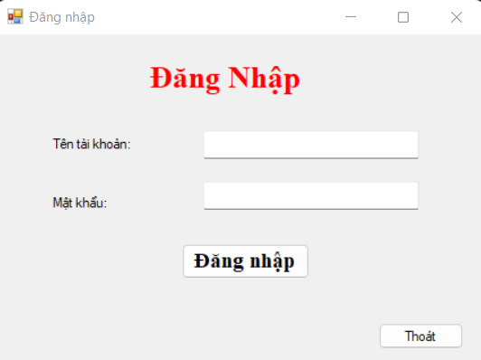

Hình 35. Đăng chủ

Quản lý học viên

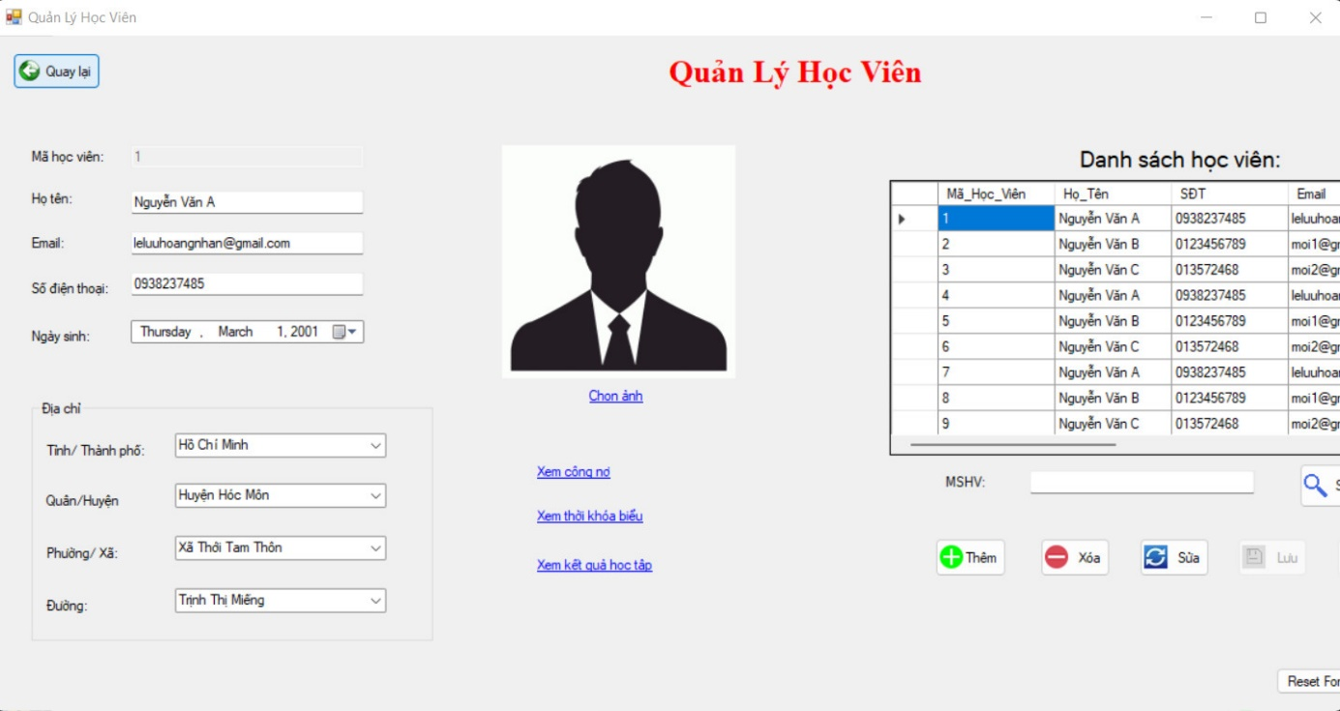

Hình 36. Quản lý học viên

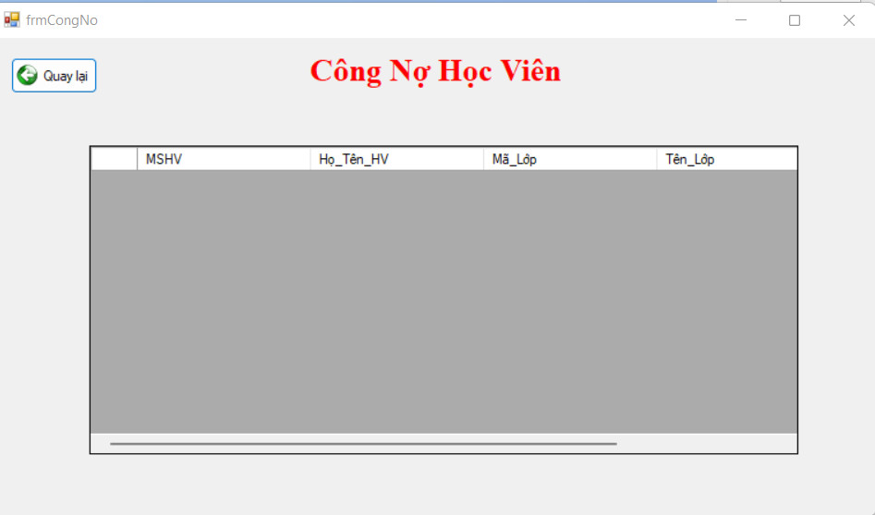

Hình 37. Xem công nợ học viên

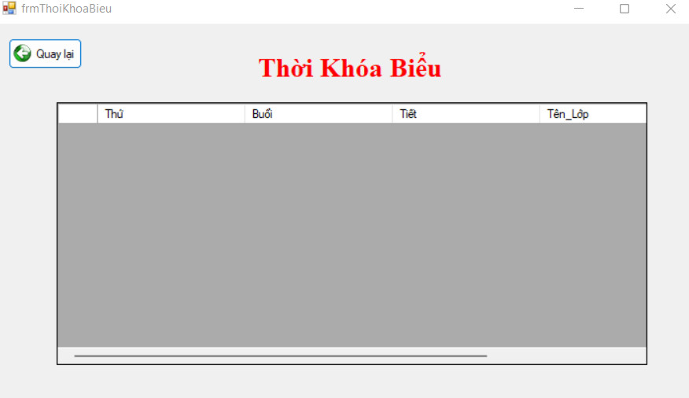

Hình 38. Thời khóa biểu

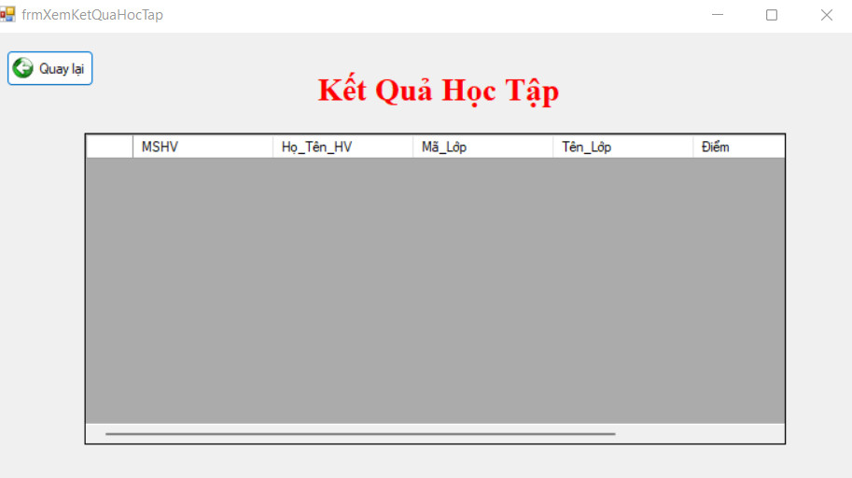

Hình 39. Kết quả học tập

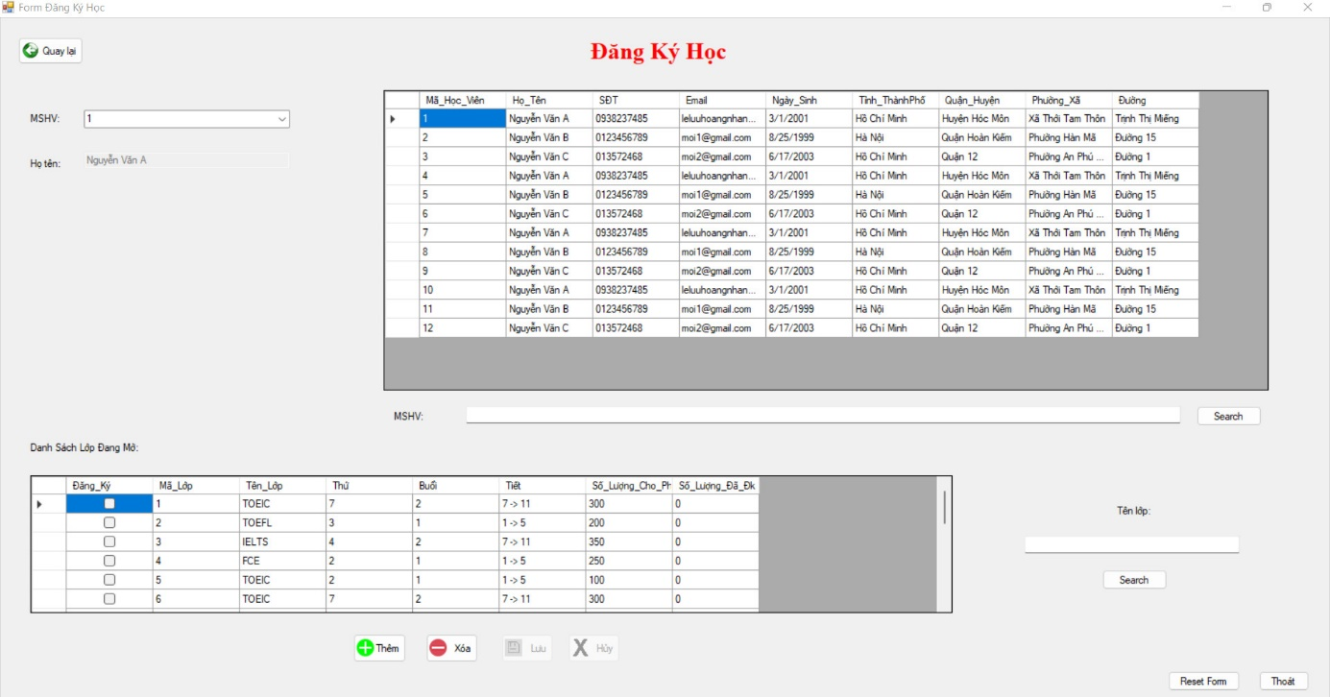

Hình 40. Đăng ký học

Quản lý lớp học

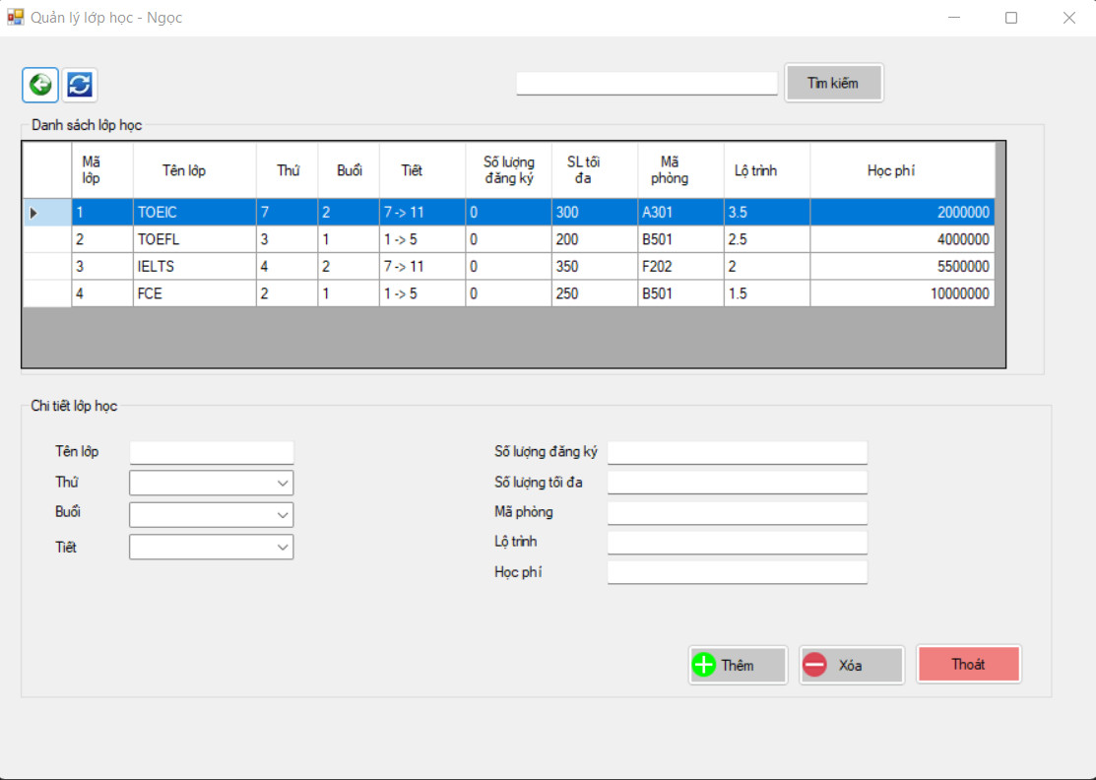

Hình 41. Quản lý lớp học

Quản lý phòng học

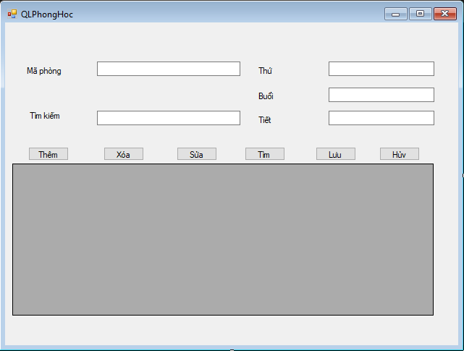

Hình 42. Quản lý phòng học

Quản lý nhân viên

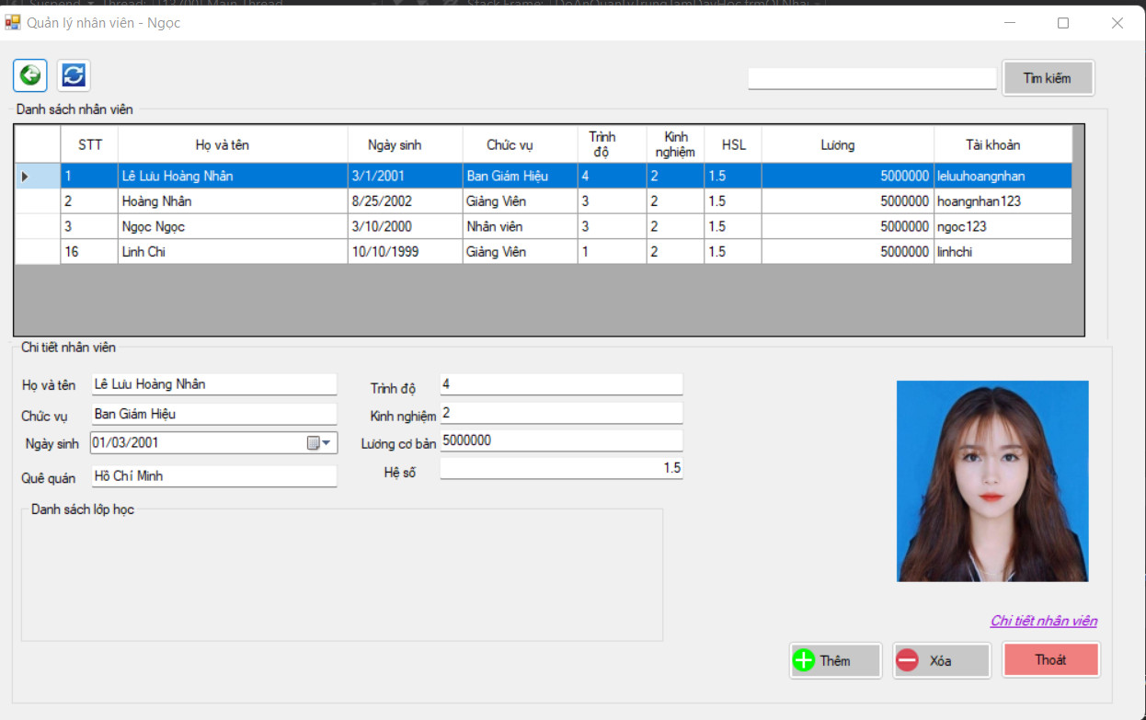

Hình 43. Quản lý nhân viên

Chi tiết nhân viên

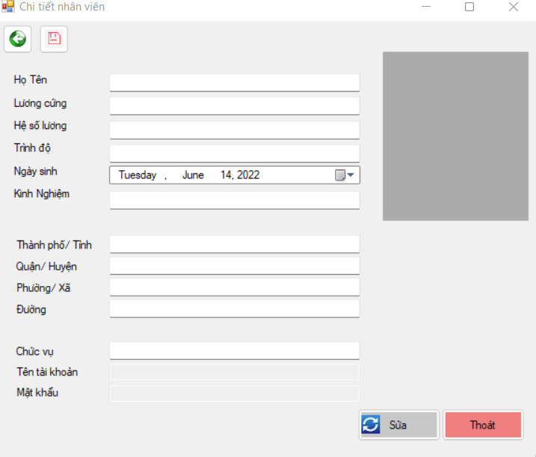

Hình 44. Chi tiết nhân viên

Tạo tài khoản

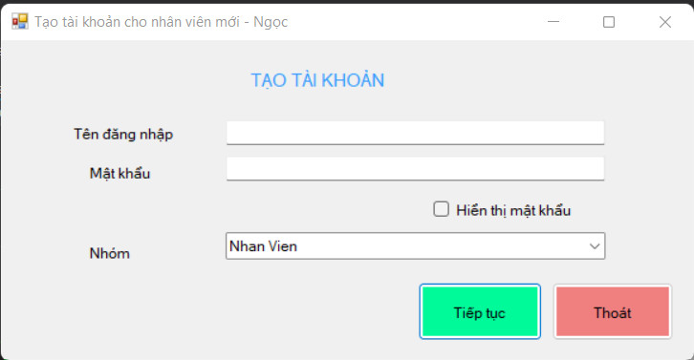

Hình 45. Tạo tài khoản cho nhân viên mới

# KẾT LUẬN

Những kinh nghiệm Nhóm 7 rút ra được trong quá trình thực hiện đồ án môn học.

* Thuận lợi: nắm bắt được các chức năng cơ bản của một doanh nghiệp. Cơ cấu cơ bản các chức năng và hoàn thiện mà không có lỗi.
* Khó khăn: không có cơ hội tiếp cận sâu doanh nghiệp, nhiều bạn chưa nắm vững kiến thức xử lý chức năng nên còn chậm trễ trong quá trình làm đồ án.

# TÀI LIỆU THAM KHẢO